Proyecto Final
Momento II – El Naufragio del Lusitania

David Fernando Revelo Morales
C.C 1085909373

Informática II
Aníbal Jose Guerra Soler

Universidad de Antioquia
Medellín
2025
Momento II: Diseño y Análisis (Diagrama de clases de la capa lógica)
1. Descripción Detallada de Vistas, Interacciones y Físicas
1. Nivel 1: Navegación bajo Amenaza Submarina
Vista del Nivel
Tipo: Vista cenital (top-down) con scroll horizontal limitado
Características visuales:
- Océano azul oscuro con efecto de olas animadas
- HUD superior mostrando: tiempo restante, puntuación, vida del barco, barra de progreso horizontal indicando distancia a zona segura
- Mini mapa en esquina superior derecha mostrando zona segura
- Indicadores visuales de submarinos detectados (círculos rojos pulsantes)
Dimensiones: Área de juego de 2000x800 píxeles con viewport de 800x600 píxeles que hace scroll horizontal
Dibujo Informal del Nivel 1
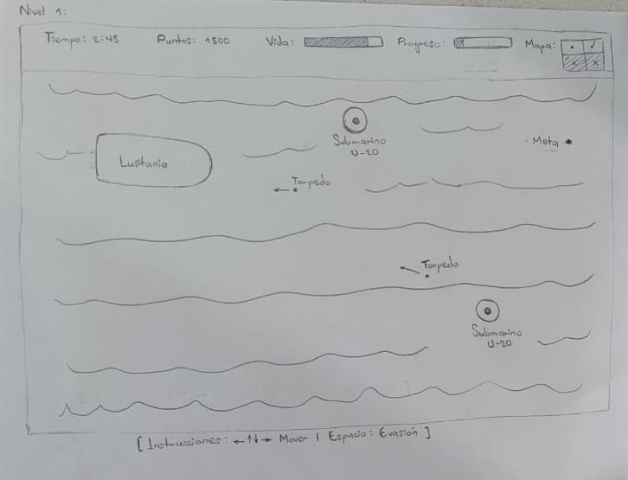
Interacciones Detalladas
Jugador (Lusitania):
- Movimiento: Teclas direccionales (↑↓←→) para control en 8 direcciones
- Velocidad base: 150 píxeles/segundo
- Acción especial: Barra ESPACIO para maniobra evasiva rápida (cooldown 5 seg)
- Colisiones: Detecta impacto con torpedos (reduce vida), submarinos cercanos (alerta)
Enemigos (Submarinos U-20):
- Cantidad: 3-5 submarinos activos simultáneamente
- Comportamiento:
  - Aparecen en bordes aleatorios del mapa
  - Patrullan en patrones sinusoidales
  - Detectan al Lusitania cuando está dentro de radio de 300px
  - Al detectar, inician protocolo de ataque
  - Ataque: Disparan torpedo cada 8 segundos si están en rango óptimo (150-250px)
  - IA: Implementación agente inteligente
Torpedos:
- Velocidad: 200 píxeles/segundo
- Duración: 6 segundos antes de detonar o desaparecer
- Daño: 25% de vida del Lusitania
- Efecto visual: Estela blanca y alerta sonora

Físicas Implementadas
1) Movimiento Armónico Simple (Oscilación del Lusitania):
y(t) = y_base + A × sin(ω × t + φ)

Donde:
- A = 15 píxeles (amplitud de ola)
- ω = 2π / 3 rad/s (periodo de 3 segundos)
- φ = 0 (fase inicial)
- t = tiempo transcurrido en segundos

Implementación cada frame:
float offsetY = amplitud * sin(frecuencia * tiempoTotal);
posicionBarco.y = posicionBase.y + offsetY;

2) Movimiento Parabólico (Trayectoria de Torpedos):
x(t) = x₀ + v₀ₓ × t
y(t) = y₀ + v₀ᵧ × t - ½ × g × t²

Donde:
- v₀ₓ, v₀ᵧ = componentes velocidad inicial (200 px/s en dirección objetivo)
- g = 50 px/s² (simula resistencia/caída en agua)
- t = tiempo desde disparo

Actualización cada frame (60 FPS):
float dt = 1.0/60.0;
torpedoX += velocidadX * dt;
torpedoY += velocidadY * dt - 0.5 * gravedad * dt * dt;
velocidadY -= gravedad * dt;

2. Nivel 2: Caos en el Interior
Vista del Nivel
Tipo: Vista lateral fija (side-view/corte transversal)
Características visuales:
- Vista de 3 cubiertas del barco simultáneamente
- Barco inclinándose progresivamente (0° a 30°, en 180 segundos)
- Pasajeros NPC con animaciones de pánico
- Objetos físicos (maletas, sillas, lámparas) en movimiento
- HUD: Pasajeros rescatados, ángulo del barco, tiempo, vida
- Efectos de agua ingresando desde la parte inferior
Dimensiones: 1200x700 píxeles (área fija, sin scroll)
Dibujo Informal del Nivel 2
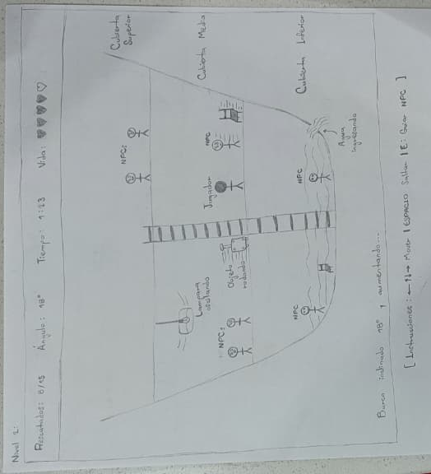
Interacciones Detalladas
Jugador:
- Movimiento: ↑↓←→ para caminar (velocidad afectada por inclinación)
- Salto: ESPACIO para saltar obstáculos (altura reducida con inclinación)
- Interacción: Tecla E cerca de NPC para iniciar guía hacia salida
- Vida: Reducida al ser golpeado por objetos (5 puntos de vida)
- Físicas afectadas: Movimiento más lento cuesta arriba, más rápido cuesta abajo
NPCs (Pasajeros):
- Cantidad: 15 pasajeros distribuidos en las cubiertas
- Estados:
  - Pánico (movimiento errático)
  - Siguiendo (sigue al jugador cuando es guiado)
  - Rescatado (alcanzó salida)
  - Caído (fue golpeado por objeto)
- IA básica:
  - Movimiento aleatorio en pánico
  - Pathfinding simple cuando son guiados
  - Reacción a objetos cercanos (intentan esquivar)
Objetos Dinámicos:
- Lámparas/Cuadros colgantes: Oscilan en MCU, rango de ataque
- Maletas/Muebles: Ruedan/deslizan cuesta abajo
- Escombros: Caen de cubiertas superiores
- Velocidad: Aumenta con el ángulo de inclinación

Físicas Implementadas
1) Movimiento Circular Uniforme (Objetos Colgantes):
x(t) = x_pivot + r × cos(θ(t))
y(t) = y_pivot + r × sin(θ(t))
θ(t) = θ₀ + ω × t

Donde:
- r = longitud de cuerda (40-80 píxeles)
- ω = velocidad angular (aumenta con inclinación: 0.5 + ángulo/50)
- θ₀ = ángulo inicial (depende de inclinación del barco)

Actualización:
float angulo = anguloInicial + velocidadAngular * tiempo;
lamparaX = pivotX + radio * cos(angulo);
lamparaY = pivotY + radio * sin(angulo);

2) Caída/Rodamiento en Plano Inclinado:
a = g × sin(α) - μ × g × cos(α)
v(t) = v₀ + a × t
x(t) = x₀ + v₀ × t + ½ × a × t²

Donde:
- α = ángulo inclinación del barco (0° a 30°)
- g = 980 px/s² (gravedad)
- μ = coeficiente fricción (0.1 para objetos resbaladizos, 0.4 para pesados)

Implementación:
float aceleracion = gravedad * sin(anguloRadianes) - friccion * gravedad * cos(anguloRadianes);
velocidadObjeto += aceleracion * deltaTime;
posicionObjeto += velocidadObjeto * deltaTime + 0.5 * aceleracion * deltaTime * deltaTime;

3) Afectación del Jugador por Inclinación:
Velocidad cuesta arriba: velocidadBase × (1 - 0.5 × sin(α))
Velocidad cuesta abajo: velocidadBase × (1 + 0.3 × sin(α))

3. Nivel 3: Escape Submarino
Vista del Nivel
Tipo: Vista lateral con scroll vertical ascendente
Características visuales:
- Entorno submarino con gradiente de profundidad (oscuro abajo → claro arriba)
- Escombros flotantes de diferentes tamaños y densidades
- Vórtices visualizados con espirales animadas
- Barra de oxígeno crítica (UI roja cuando <30%)
- HUD: Oxígeno, profundidad, tiempo, puntuación
- Partículas de burbujas ascendiendo
- Superficie visible al acercarse (luz solar penetrando)
Dimensiones: Viewport 800x600 píxeles, mapa total 800x2400 píxeles (jugador inicia en el fondo)
Dibujo Informal del Nivel 3
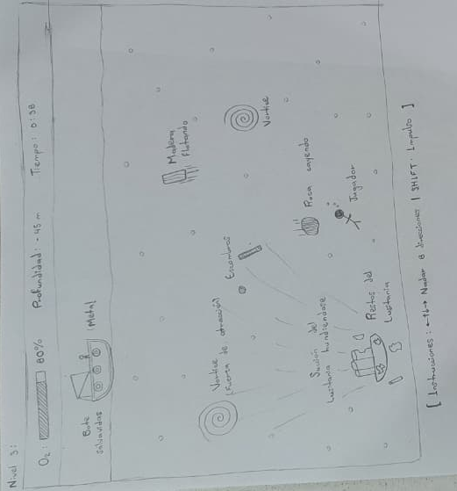
Interacciones Detalladas
Jugador:
- Movimiento: Teclas direccionales para nadar en 8 direcciones
- Velocidad: 120 píxeles/segundo base
- Impulso: SHIFT para nadar más rápido (180 px/s, consume oxígeno 50% más rápido)
- Oxígeno:
  - Empieza con 100% (60 segundos de aire)
  - Disminuye 1.67% por segundo
  - Game over si llega a 0%
- Colisiones:
  - Escombros pesados → daño y empuje hacia abajo
  - Madera/salvavidas → puede agarrarse (tecla E) para impulso hacia arriba
  - Vórtices → atracción progresiva
Escombros Dinámicos:
- Tipos:
  - Madera/salvavidas: ρ = 0.6 → flotan rápido (60 px/s arriba)
  - Escombros metálicos: ρ = 7.8 → hunden rápido (100 px/s abajo)
  - Objetos neutros: ρ ≈ 1.0 → flotan lentamente (20 px/s arriba)
- Cantidad: 10 objetos simultáneos en viewport
- Generación: Aparecen aleatoriamente desde abajo/arriba según densidad
Vórtices:
- Cantidad: 2-3 activos simultáneamente
- Duración: 8 segundos antes de desaparecer
- Radio de influencia: 150 píxeles (radio inicial R₀)
- Comportamiento:
  - Atraen objetos y jugador en espiral
  - Fuerza aumenta al acercarse al centro
  - Escapar requiere nadar tangencialmente
Corriente de Succión:
- Efecto global: Fuerza constante de 30 px/s hacia abajo
- Disminuye con altura: Succión × (1 - altura/alturaTotal)

Físicas Implementadas
1) Flotación y Hundimiento (Principio de Arquímedes):
a = (ρ_agua - ρ_objeto) × g / ρ_objeto
v(t) = v₀ + a × t
y(t) = y₀ + v₀ × t + ½ × a × t²

Donde:
- ρ_agua = 1.0 (densidad agua)
- ρ_objeto = varía según tipo (0.6 madera, 7.8 metal, 1.0 neutro)
- g = 980 px/s² (gravedad)

Implementación:
float aceleracion = (densidadAgua - densidadObjeto) * gravedad / densidadObjeto;
velocidadY += aceleracion * deltaTime;
posicionY += velocidadY * deltaTime;

// Límite de velocidad terminal
if (abs(velocidadY) > velocidadTerminal) {
velocidadY = velocidadTerminal * sign(velocidadY);
}

2) Vórtices con Decaimiento Exponencial:
x(t) = x_centro + R(t) × cos(ω × t + φ)
y(t) = y_centro + R(t) × sin(ω × t + φ)
R(t) = R₀ × e^(-k × t)

Donde:
- R₀ = 150 píxeles (radio inicial)
- k = 0.15 (constante decaimiento)
- ω = 2π / 3 rad/s (velocidad angular)
- φ = ángulo inicial del objeto respecto al centro

Fuerza de atracción:
F = F_max × (1 - distancia/R₀)²

Si objeto dentro del vórtice:
float distancia = sqrt(pow(objX - centroX, 2) + pow(objY - centroY, 2));
if (distancia < radioActual) {
float angulo = atan2(objY - centroY, objX - centroX);
float fuerza = fuerzaMaxima * pow(1 - distancia/radioInicial, 2);

// Componente tangencial (rotación)
objVelX += -sin(angulo) * fuerza * velocidadAngular * deltaTime;
objVelY += cos(angulo) * fuerza * velocidadAngular * deltaTime;

// Componente radial (atracción al centro)
radioActual = radioInicial * exp(-constanteDecaimiento * tiempoVortice);
objVelX += (centroX - objX) / distancia * fuerza * deltaTime;
objVelY += (centroY - objY) / distancia * fuerza * deltaTime;
}

3) Corriente de Succión Global:
Fuerza_succión = succión_base × (1 - alturaJugador / alturaTotal)

Implementación:
float factorSuccion = 1.0f - (jugadorY / alturaTotalNivel);
jugadorVelY -= succionBase * factorSuccion * deltaTime;

2. Sprites a Utilizar
1. Nivel 1: Navegación bajo Amenaza Submarina
Sprites necesarios:
- Lusitania (Barco Jugador)
  - Dimensiones: 120x60 píxeles
  - Animación: 4 frames de oscilación con olas
  - Vista cenital mostrando cubierta y chimeneas
  - Estados: Normal, Dañado (humo), Evasión (efecto de velocidad)
- Submarino U-20
  - Dimensiones: 80x40 píxeles
  - Animación: 3 frames de movimiento (periscopio visible)
  - Vista cenital con sombra bajo agua
  - Estados: Patrullando, Detectado (alerta roja), Disparando
- Torpedo
  - Dimensiones: 30x10 píxeles
  - Animación: 2 frames con estela de burbujas
  - Sprite dinámico que rota según dirección
  - Efecto: Partículas de agua detrás
- Océano/Olas
  - Tile: 64x64 píxeles (repetible)
  - Animación: 8 frames de ondulación
  - Texturas: Agua profunda, agua media, espuma
- Efectos adicionales:
  - Explosión torpedo: 64x64 píxeles, 6 frames
  - Detección radar: 40x40 píxeles, círculo pulsante
  - Zona segura: indicador visual 100x100 píxeles

2. Nivel 2: Caos en el Interior
Sprites necesarios:
- Jugador (Personaje)
  - Dimensiones: 32x48 píxeles
  - Animaciones:
    - Caminar derecha/izquierda (4 frames cada una)
    - Saltar (3 frames)
    - Guiando NPC (2 frames)
  - Vista lateral, ropa de época 1915
- NPC Pasajeros (múltiples tipos)
  - Dimensiones: 32x48 píxeles
  - Tipos: Hombre, mujer, niño (3 variantes cada uno = 9 sprites base)
  - Animaciones:
    - Pánico (4 frames movimiento errático)
    - Siguiendo (3 frames caminando)
    - Caído (1 sprite estático)
- Objetos Dinámicos - Maleta
  - Dimensiones: 24x16 píxeles
  - Estados: Normal, Deslizando (3 frames de rotación)
  - Diferentes colores (3 variantes)
- Objetos Dinámicos - Lámpara Colgante
  - Dimensiones: 20x40 píxeles (incluyendo cadena)
  - Animación: 6 frames de oscilación
  - Efecto: Luz brillante (sprite adicional 30x30 transparente)
- Estructura del Barco
  - Cubierta: 1200x120 píxeles (3 variantes para 3 niveles)
  - Escaleras: 60x80 píxeles
  - Puertas/Salidas: 40x60 píxeles (animación 2 frames abierto/cerrado)
  - Agua ingresando: Tile animado 32x32, 4 frames
- Efectos adicionales:
  - Escombros cayendo: 16x16 píxeles, varios tipos
  - Indicador de inclinación: UI element 100x20 píxeles
3. Nivel 3: Escape Submarino
Sprites necesarios:
- Jugador
  - Dimensiones: 32x32 píxeles
  - Animaciones:
    - Nadar 8 direcciones (4 frames por dirección = 32 frames totales)
    - Impulso rápido (3 frames con efecto de estela)
    - Sin oxígeno (2 frames de ahogo)
  - Vista lateral/diagonal
- Escombro Flotante - Madera/Salvavidas
  - Dimensiones: 40x30 píxeles
  - Tipos: Tabla, salvavidas circular, puerta
  - Animación: 2 frames de flotación suave
  - 4 variantes diferentes
- Escombro Hundimiento - Metal Pesado
  - Dimensiones: variables (30x30 a 60x50 píxeles)
  - Tipos: Ancla, pieza de casco, maquinaria
  - Animación: Rotación lenta (4 frames)
  - 4 variantes diferentes
- Vórtice/Remolino
  - Dimensiones: 150x150 píxeles (área de efecto)
  - Animación: 12 frames de espiral rotando
  - Efecto: Partículas arrastradas (sprite 8x8)
  - Transparente con efecto de distorsión
- Fondo Submarino
  - Gradiente de profundidad: varios tiles 64x64
  - Oscuro (fondo), Medio (centro), Claro (superficie)
  - Partículas de sedimento: 4x4 píxeles, varios
- Efectos adicionales:
  - Burbujas ascendiendo: 8x8 píxeles, 3 tamaños, animación 4 frames
  - Bote salvavidas (meta): 80x40 píxeles, 2 frames de flotación
  - Rayos de luz solar: 200x600 píxeles transparente cerca de superficie
  - Indicador de oxígeno bajo: efecto de viñeta roja 800x600

3. Diagrama de Clases:
Contenedores STL Utilizados:
- std::vector<Entity*> - Para entidades generales (acceso aleatorio rápido)
- std::list<Submarine*> - Para submarinos (inserciones/eliminaciones frecuentes)
- std::queue<Torpedo*> - Para torpedos en espera de disparo (FIFO)
- std::vector<ShotData> - Para historial de aprendizaje del AI
- std::map<string, Sprite*> - Para caché de sprites (no mostrado en diagrama)

4. Agente Inteligente - Submarino U-20
1. Descripción en Alto Nivel
El agente inteligente autónomo implementado en el Submarino U-20 del Nivel 1 representa un sistema de IA con cuatro componentes fundamentales que trabajan en ciclo continuo para crear un comportamiento desafiante y adaptativo.

Ciclo del Agente
Actuar
Percepción
Razonar

Aprender

- Componente 1: PERCEPCIÓN
Objetivo: Obtener información del entorno para tomar decisiones informadas
Sensores simulados:
- Radar de posición (actualización cada 0.5 segundos)
- Cálculo de velocidad mediante diferencias finitas
- Detector de rango (300 píxeles)

- Componente 2: RAZONAMIENTO
Objetivo: Procesar información y tomar decisiones tácticas óptimas
Estados de Decisión:
- PATROL - Objetivo no detectado
- APPROACH - Detectado pero fuera de rango óptimo
- ATTACK - En rango óptimo, preparar disparo
- EVADE - Demasiado cerca, retroceder

- Componente 3: ACCIÓN
Objetivo: Ejecutar las decisiones tomadas mediante acciones concretas

- Componente 4: APRENDIZAJE
Objetivo: Mejorar efectividad mediante análisis de experiencias pasadas
Adaptaciones del Agente:
- Ajuste de rango óptimo: Converge hacia distancias con más aciertos
- Refinamiento de predicción: Ajusta el tiempo de adelanto según errores
- Aumento de dificultad: Cada 5 aciertos, aumenta velocidad en 5%
- Memoria limitada: Solo considera últimos 20 disparos (evita sobreajuste)

5. Cambios y Mejoras Respecto al Momento I
- Cambios Realizados
- Nivel 1:
  - Se agregó sistema de "maniobra evasiva" con cooldown para dar más control al jugador
  - Se especificó que habrá 3-5 submarinos simultáneos (antes indefinido)
- Nivel 2:
  - Se clarificó que son 20-25 NPCs en total, necesitando rescatar 15
  - Se agregaron 3 tipos de NPCs (hombre, mujer, niño) para variedad visual
  - Se especificó que objetos tienen diferentes coeficientes de fricción
- Nivel 3:
  - Se añadió mecánica de "impulso rápido" que consume más oxígeno
  - Se especificó que jugador puede "agarrarse" a objetos flotantes
  - Se detalló sistema de gradiente visual de profundidad
- Agente IA:
  - Se expandió el componente de aprendizaje con algoritmo específico
  - Se agregó sistema de "dificultad progresiva" basada en aciertos
- Detalles Adicionales
Sistema de Puntuación Global:
- Nivel 1: Tiempo × 10 + Distancia × 5 - Daño × 50
- Nivel 2: Rescatados × 100 + Tiempo restante × 20
- Nivel 3: Oxígeno restante × 200 + Velocidad ascenso × 10
Condiciones de Victoria:
- Nivel 1: Alcanzar zona segura con >0% vida
- Nivel 2: Rescatar 15 NPCs antes de 30° inclinación
- Nivel 3: Alcanzar superficie con >0% oxígeno
Condiciones de Derrota:
- Vida del jugador llega a 0
- Tiempo límite expirado (Nivel 1)
- Ángulo > 30° sin haber rescatado 15 (Nivel 2)
- Oxígeno = 0% (Nivel 3)

